Le gâteau au yaourt
Les ingrédients :
1 yaourt
3 œufs | 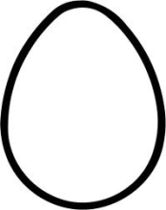
3 pots de sucre
3 pots de farine
levure
vanille
½ pot d’huile

1 | Verser le yaourt.
2 | Ajouter les œufs. Mélanger.
3 | Ajouter le sucre.  Mélanger.
4 | Ajouter la farine. Mélanger.
5 | Ajouter la vanille et la levure. Mélanger.
6 | Ajouter l’huile. Mélanger.
7 | Verser dans le moule.
8 | Mettre au four.  (150°(th. 5) ; 35 minutes) | 